**Paragrafen**

1. **Onderzoek wat een paragraaf tag is en hoe hij gebruikt wordt.   
   Geef hier een voorbeeld bij.**  
   De tag <p> definieert een tekstparagraaf. Het is een element op blokniveau en begint altijd op een nieuwe regel. Voor en na elke alinea voegen browsers automatisch een marge toe. U kunt de marges wijzigen met de CSS-marge-eigenschap.
2. **Onderzoek en leg het verschil tussen het stoppen van alle tekst in één paragraaf tag, en het opsplitsen van de tekst in meerdere tags uit.**

Als je alle tekst in één paragraaf tag zet word het gewoon een lap tekst. Als je de tekst verdeeld over meerdere paragraaf tags krijg je een regel ruimte tussen de stukken tekst.

1. Reproduceer het volgende resultaat door gebruik te maken van text-headers en de paragraaf tags.

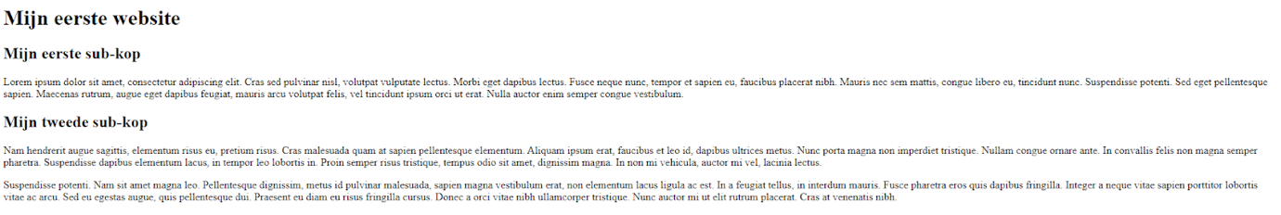

**Horizontal rule**

We willen nu een footer toevoegen onderaan onze pagina. Onderzoek hoe een horizontal rule werkt en start aan de onderstaande opdracht.

1. Voeg een Horizontal rule toe en reproduceer het volgende resultaat.

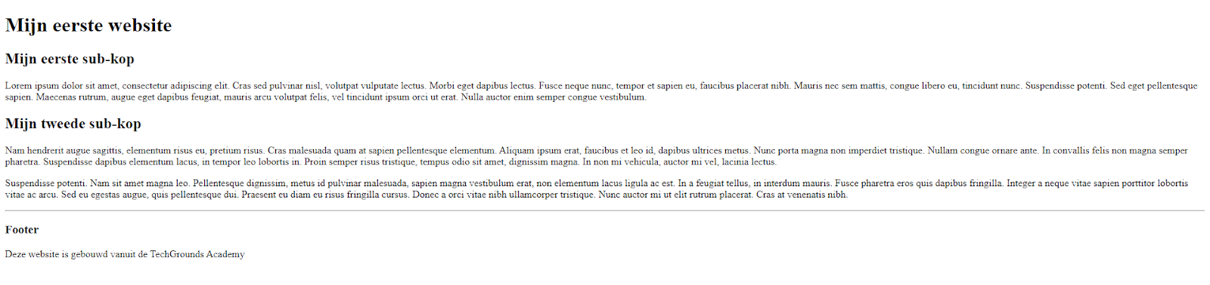

**Link tags**

In onze footer willen we graag linken naar de TechGrounds website. Onderzoek hoe een link tag werkt.

1. Voeg een link tag toe en reproduceer het volgende resultaat in de footer.

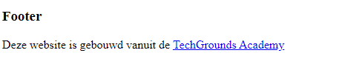

Zodra een gebruiker op de link klikt wordt de pagina weergegeven in de huidige browser window. Door gebruik te maken van attributen kan de link geopend worden in bijvoorbeeld een nieuw tabblad. Voorbeelden van HTML attributen zijn bijvoorbeeld een image tag die een “alt” attribuut heeft.

1. Onderzoek welke 4 attributen een link tag kan hebben, leg uit wat deze doen en voeg deze als voorbeeld toe op je website.